**Predicción del precio de bolsa de energía eléctrica Del Mercado Energía Mayorista Colombiano**

MECA 4107: Big Data and Machine Learning for Applied Economics

Agosto 2,2022

Andrea Margarita Beleño, María Valeria Gaona Guevara

***Abstract*— El precio de bolsa de energía eléctrica del Mercado de Energía Mayorista (MEM) Colombiano está dado por diversos factores para generar un ambiente propicio de competencia y formación eficiente de precios, que le permitan a la demanda tener precios óptimos. Es por ello que es fundamental el análisis de este mercado para que a medida que pase el tiempo, los agentes que participan en este mercado puedan identificar factores de riesgo más rápido y así, tomar las mejores decisiones para la economía y distribución de energía del país. Por lo tanto, de acuerdo con el análisis anterior, contar con una herramienta como una aplicación web que pueda predecir este valor genera una dinámica más eficiente para los agentes que están dentro del sector y a su vez, a ciudadanos que estén interesados en el campo energético.**

**Para acceder a la aplicación web, se presenta el siguiente enlace:** [**https://andre-bolsa-precio.shinyapps.io/andre_bolsa/?_ga=2.149737072.732954631.16593013251806788811.1659301325**](https://andre-bolsa-precio.shinyapps.io/andre_bolsa/?_ga=2.149737072.732954631.16593013251806788811.1659301325)**. A su vez, el link al repositorio del presente documento se encuentra en el siguiente enlace:** [**https://github.com/mvgaona/Proyecto-final-MEcA-4107**](https://github.com/mvgaona/Proyecto-final-MEcA-4107)

# Introducción

El mercado eléctrico colombiano es un mercado competitivo en donde participan generadores, transmisores, distribuidores, consumidores y comercializadores de energía. Este mercado se divide en dos segmentos: Corto y largo plazo, sin embargo, en el siguiente documento se presentará el análisis del mercado en corto plazo por medio de la bolsa de energía de Colombia, la cual es administrada por XM, en donde se presenta la participación de generadores y comercializadores de energía para la compra y venta a precio de bolsa de energía eléctrica, con el objetivo de suplir la demanda adecuada de energía en el país.

De acuerdo con Trespalacios, Pantoja & Fernandez (2017) ´ [5], el mercado spot o la bolsa de energía hace referencia al mercado en donde se obtiene la energía eléctrica de forma instantánea, con el objetivo de lograr un balance entre oferta y demanda. A su vez, los autores afirman que dicho precio de bolsa se define mediante un conjunto de normas que buscan precisar el nivel de referencia en caso de escasez.

Poveda (2012) [1] afirma que el despacho ideal es el programa de generación que está dado por el uso de los recursos más económicos hasta cubrir la demanda doméstica ´ real, más las Transacciones Internacionales de Electricidad de Corto Plazo - TIE (Exportaciones como demanda e importaciones como generación), más las pérdidas del STN ´ (Sistema de Transmisión Nacional). Teniendo en cuenta lo anterior, el precio de bolsa está dado por el precio de oferta obtenido por medio del despacho ideal, el cual es utilizado para valorar los intercambios en bolsa.

El correcto funcionamiento del mercado eléctrico es fundamental para el análisis de la demanda energética en el país: si es necesario realizar estrategias en el manejo de los recursos naturales con los que se genera energía, si la dinámica de compra y venta de energía está siendo óptima para la economía y sociedad colombiana. Generar una proyección de estos precios permite poder hacer inferencia acerca de cómo el mercado puede estar funcionando y aunque ´ este sea un sistema fluctuante, se puede generar predicciones acerca de su comportamiento.

En el siguiente documento se encuentra el análisis acerca de los datos recaudados para la predicción del precio de bolsa de energía eléctrica del mercado de energía mayorista colombiano, en donde se implementará un modelo de Machine Learning automático en una aplicación web, que permitirá modelar futuros precios de bolsa y con ello, tomar decisiones comerciales basadas en los datos adquiridos

# Datos

El precio de bolsa de energía puede estar dado por diferentes factores que representan las condiciones del mercado energético colombiano, por ejemplo. Este precio se genera cada hora y, por lo tanto, es necesario considerar 24 modelos correspondientes a cada momento del día en donde se presentan cambios en este valor. Por lo tanto, para considerar realizar un modelo de predicción es necesario contar con factores determinantes que expliquen cómo se produce este precio. Por otra parte, dentro del análisis se recopiló información desde el 01/01/2000 hasta 30/06/2022, en donde no se presenta información faltante que deba ser imputada.

Los datos a utilizar para el desarrollo de la predicción, se encuentran en la página del operador del mercado eléctrico colombiano XM. Esta empresa concentra todos los parámetros del sistema eléctrico colombiano que son importantes a la hora de realizar la predicción del precio de bolsa. Los predictores están dados por:

* Generación por tipo de recursos (kWh): Los recursos naturales permiten abastecer de energía eléctrica a las comunidades. Además, el precio de bolsa está representando por la generación de energía por medio de estos recursos, ya que esto permite que los agentes puedan continuar con su producción de energía y así, establecer dicho valor. Por lo tanto, existen 6 tipos de generadores: Eólica, solar, hidráulica, cogenerador y térmica.

Esta variable numérica cuenta con siguiente análisis descriptivo de cada uno de los tipos de generadores. Como se observa en las siguientes gráficas, este análisis realizado para cada hora del día en el marco de fechas establecidas anteriormente.

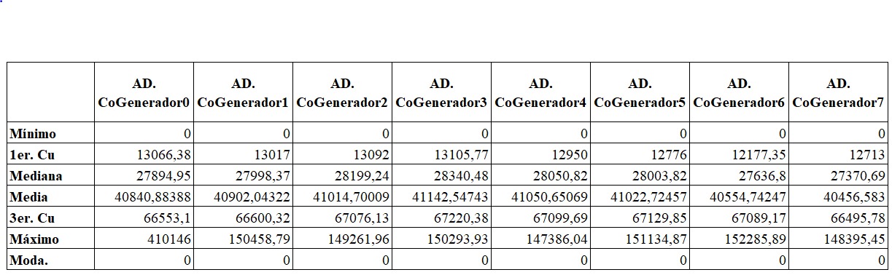

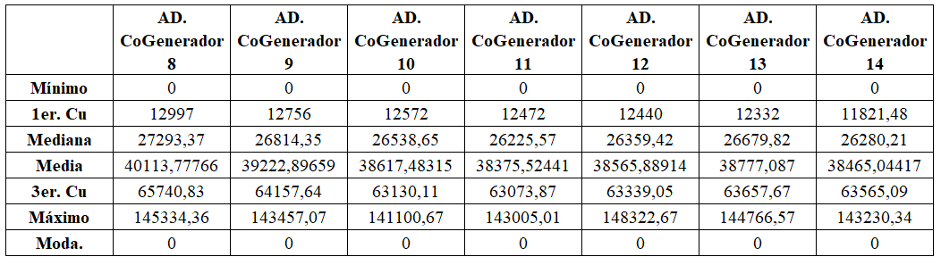

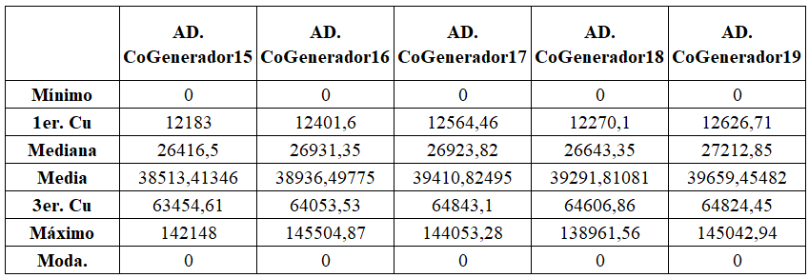

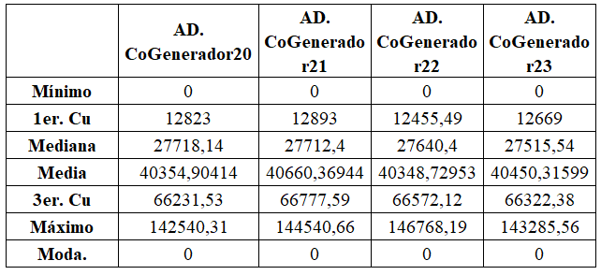

* Índice Interoceánico de El Niño (ONI): Este indicador refleja la variación de la temperatura en el océano pacífico. Por lo tanto, al contar con un índice alto o mayor a 0.5 se presentan sequías, es decir, hay fenómeno del niño y si, por el contrario, el índice presenta valores pequeños o inferiores a -0.5 existe un fenómeno de la niña, en donde se presentan muchas lluvias. Por lo tanto, al presentarse el fenómeno del niño, los agentes generadores deben producir energía térmica, aumentando costos y llevando a que el precio de bolsa energético también aumente.
* Aportes totales (Aportes Hídricos en kWh): La variable representa cuanta energía se puede obtener de los ríos en Colombia. El precio de bolsa energético está altamente representado por esta variable ya que, la fuente principal energética del país es por medio del agua, ya que la matriz energética es 79% hidráulica. Por lo tanto, Colombia depende de los ríos abastecer de energía a la sociedad. Es decir, a medida que aumenta el caudal en los ríos,el precio de bolsa disminuye.
* Tasa Representativa del mercado: Este indicador hace referencia a la cantidad de pesos colombianos por un dólar estadounidense. Esta variable es relevante dentro de los modelos, debido a que el combustible térmico es pagado con la moneda dólar y por lo tanto, la variación de este valor genera un impacto, ya que estos recursos son distribuidos por medio de una moneda internacional, es decir, al contar con la moneda local devaluada, el precio de estos insumos aumenta

Para las variables numéricas mencionadas anteriormente, se presenta la siguiente tabla de análisis descriptivo:

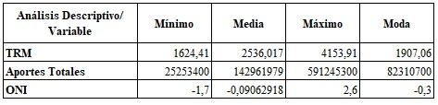

# MODELO

# RESULTADOS

De acuerdo con la aplicación web presentada, se evidencias dos ejemplos de predicciones con diferentes valores reportados en las variables para Agosto 20/2022 y Septiembre 10/2022:

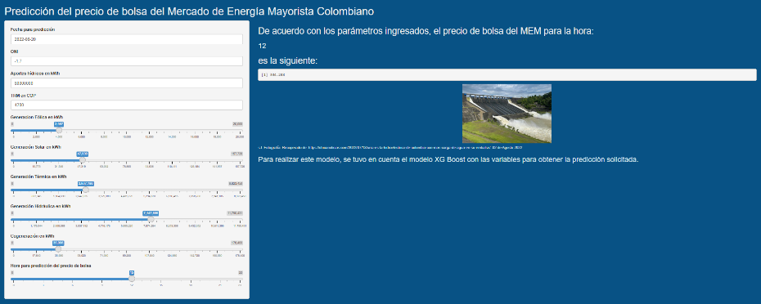

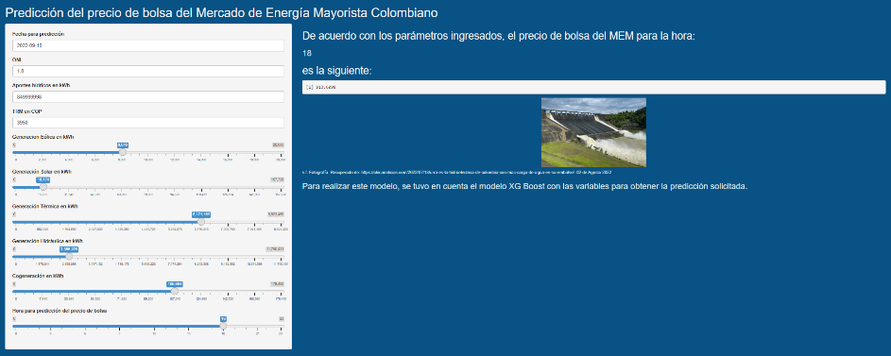

# Conclusiones y recomendaciones

El precio de bolsa energético está caracterizado por los factores anteriormente descritos y analizados. Sin embargo, existen factores exógenos a los modelos, como la volatilidad que puede presentarse dentro de un mercado eléctrico y sus operaciones cada hora. Por otra parte, aunque se esté analizando en términos económicos este valor, es fundamental considerar que este precio está influenciado por el impacto ambiental y el calentamiento global, haciendo que cuando se generen sequías, este precio aumente considerablemente, ya que otro tipo de generadores son más costosos y por ende, el precio de energía también.

Por otra parte, el impacto social es crucial dentro del análisis del mercado energético, ya que si una comunidad presenta poco abastecimiento dentro de su zona, indica que esta está con un nivel de desarrollo más bajo respecto a otras ciudades y a su vez, la atención del estado a las necesidades básicas como es el suministro de energía, es muy baja.

Finalmente, mediante la predicción del precio de bolsa energética por hora, se pudo evidenciar la siguiente limitación y recomendaciones:

**Limitaciones:** Debido a que el precio de bolsa energético es muy volátil, se puede presentar algunas imprecisiones en la predicción de este valor.

**Recomendaciones:** Debido al hallazgo de la volatilidad de este precio, es necesario crear más estrategias que mitiguen este impacto volátil inevitable por medio de inclusión de diferentes más variables en los modelos por hora.

# REFERENCIAS

XXXXXXX

**IEEE conference templates contain guidance text for composing and formatting conference papers. Please ensure that all template text is removed from your conference paper prior to submission to the conference. Failure to remove template text from your paper may result in your paper not being published.**